  Borlänge Tunabygden IWC  Distrikt 233  Sverige | Medlemsbrev 9 24-25 

Kära IWmedlem! Vi ses 9 april!
Nu är det vår och dags att ekipera sig! Det gör vi till rabatterat pris hos Mode Eva!
Först ska vi stilla vår nyfikenhet hur nya Högskolan ser ut. Vi tar oss in genom entrén från Stationsgatan och där intar vi en lättare måltid i form av paj i caféet. Möjlighet finns sedan att gå runt och titta. Eftersom vi inte är på ”hemmaplan” blir det inget lotteri. Inte heller tar vi med oss några gäster.
Kl. 1630 träffas vi denna gång.
Om du inte kan komma meddelar du detta till:
Anita Persson pyret62@hotmail.com tel. 0704240709 eller
Gen Gustafsson gen.gustafsson@gmail.com tel. 0702889208
Kostnaden för kvällen är 250:- som betalas in på bg 272-0050 senast 6/4.

Föregående möte:
Pernilla Wåhlin Norén gästade oss 34 och berättade varför hon valt yrket arkitekt. Hon
vill gärna kunna påverka den omgivning vi lever i till det bättre Hon vill ta ett miljöansvar
och lära barn att ta ansvar för och kunna formulera sina tankar om hur en bättre miljö ser ut.
Trots att hennes titel är stadsarkitekt så ritar hon inte hus själv utan det är just hur samhälls-
- byggnaden ser ut som är hennes prioritet.

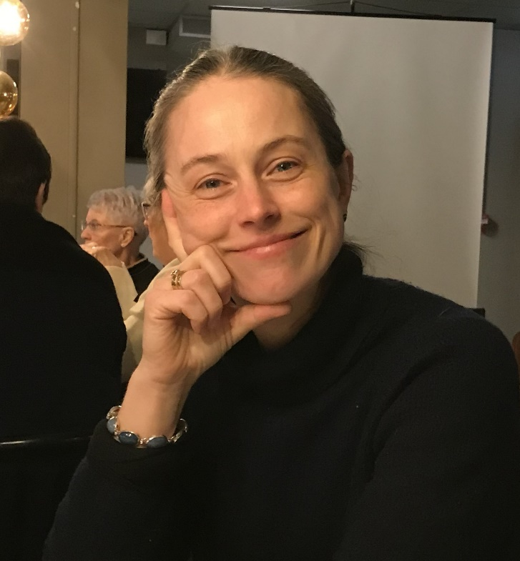
Pernilla Wåhlin Norén

Kommande möten under våren:
14 maj Borlänge Energi
11 juni Ornässtugan

P.S
Söndagen 23/3 hade IWs distrikt 233 möte i Borlänge på Kök Nyström. Vår lokala klubb
deltog i arrangerandet av mötet där 29 delegater och klubbmedlemmar från Ovansiljan
till Hudiksvall deltog.
Många ärenden avhandlades och det var en effektiv dag som kommer att gagna IW framöver.
Lite lokal underhållning fick man koppla av med en stund när Kicki Bergsten och hennes Revyresa
gästade mötet. Revyresan håller idag till på Fornby och det var fyra av dess fyrtiotalet medlemmar
som offrade en ledig söndag för att uppträda och roa mötesdeltagarna och de gjorde verkligen
succé med sitt uppträdande. Troligtvis kommer de att engageras i någon av 233s övriga
klubbar.

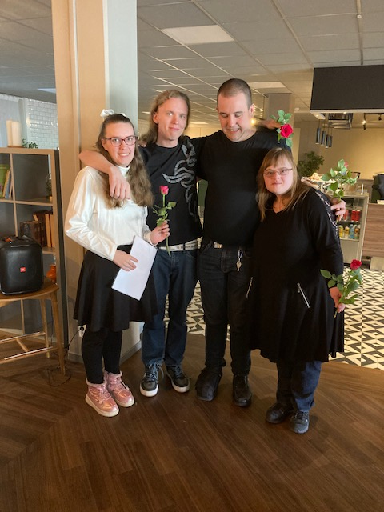
Hanna, Kristoffer, Johan och Maria

Väl mött den 9 april

Varmt välkomna!
Vänliga IW-hälsningar önskar styrelsen

Helena Åhrman

